BIENVENUE AU BHOUTAN
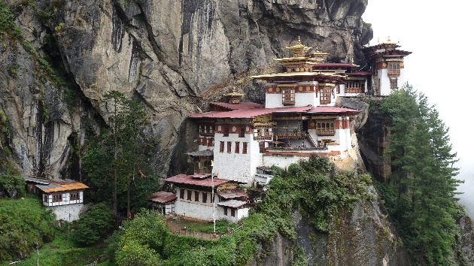
« Il était une fois un petit royaume où l’on persiste à croire que le bonheur existe. Un pays qui s’efforce encore de conjuguer autrement les mots nation, monarchie, prospérité et bien collectif.
Il était une fois un petit Etat himalayen, seul royaume bouddhiste tantrique indépendant au monde, où le bonheur a été érigé en politique de développement. Un pays original et plein de contradictions ; générateur de sérénité au milieu de l’effervescence asiatique.
Imaginez. Une contrée où un grand maître bouddhiste a volé sur le dos d’une tigresse et subjugué les mauvais esprits. Une terre où les habitants se montrent pudiques mais peignent de gigantesques phallus en érection sur les façades des maisons. 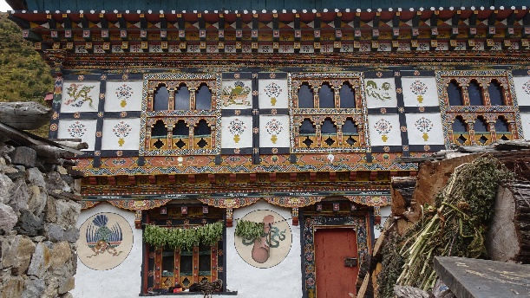
Une nation dont les hommes portent une robe ceinturée à la taille (le gho), sur de longues chaussettes remontées jusqu’aux genoux. Dont les filles et les garçons se partagent souvent les mêmes noms, qu’ils reçoivent d’un lama astrologue.
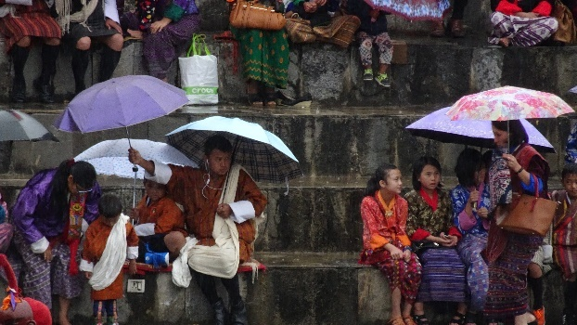
Un endroit où la nouvelle année (Losar) change tous les ans de date en accord avec la nouvelle lune de Février. Où l’on vous accorde si volontiers du temps qu’il paraît extensible.
Un pays où l’on peut consacrer une journée entière à lancer des fléchettes sur des cibles distantes de 25m (le khuru). Où le tir à l’arc à 145m (le dha), élevé au rang de sport national, fait l’objet de passes d’armes endiablées et de danses victorieuses.
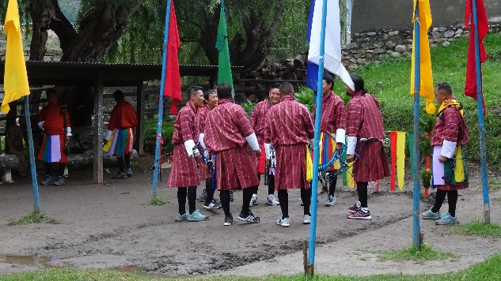
Un royaume qui s’est baptisé « dragon tonnerre » (Druk Yul), mais dont la couronne est ornée d’un corbeau noir et l’animal emblématique (le takin) ressemble à un bovin doté d’une épaisse tête de chèvre.
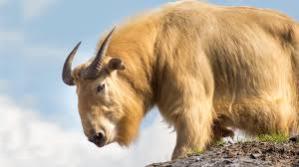
Une contrée où l’on se délecte quotidiennement de piments qui arrachent, cuits dans une sauce au fromage (l’emadatsi). Un coin de terre où l’on maîtrise l’art de fumer en cachette
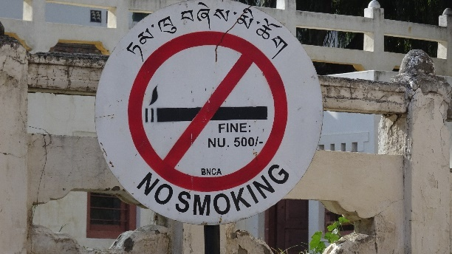
-la cigarette étant interdite- et l’on s’empourpre les dents à mâcher des feuilles de bétel, tartinées de chaux et repliées autour d’une noix d’arec (la doma).
Un royaume dont le souverain tout-puissant a un jour décidé, seul, de donner ses pouvoirs à son peuple.
Un Etat où l’on répète comme un mantra vouloir un tourisme high value, low impact, donc très encadré, dispendieux et qualitatif pour les étrangers, mais qui laisse a contrario déferler ses voisins indiens librement.
Un pays qui affiche un bilan carbone négatif. Une terre où l’on chérit ses forêts et ses rivières peuplées d’esprits, mais où l’on jette encore ses déchets par la fenêtre de sa voiture et abandonne ses vidanges derrière soi en altitude.
Un lieu où aucun panneau publicitaire ne vient polluer la vue ni les esprits.
Un pays dont le grand trek, classé parmi les plus difficiles au monde, porte le gentil nom de « bonhomme de neige » et dont les plus hauts sommets préservent jalousement leur virginité «
Sabine Verhest Bhoutan Les cimes du bonheur
C’est précisément ce trek que j’ai eu la grande chance de pouvoir réaliser
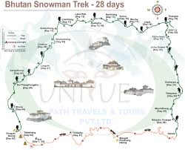
Nous avons précisément marché 23 jours, malheureusement la météo nous a frustrés par moment : un temps trop doux et les dépressions du golfe du Bengale nous ont envoyé la pluie et il fallait bien souvent atteindre 4500m pour qu’elle se transforme en neige.
Car oui c’est vrai nous sommes montés très haut, les 3/4 du trek se déroulant à plus de 4000m avec quelques pointes au-dessus de 5000m, ce que nous vîmes alors a été époustouflant
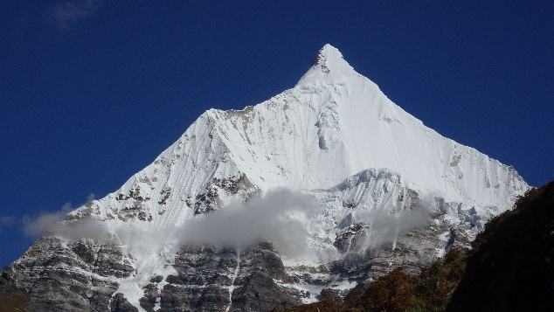
… quand nous voyions clair !!!
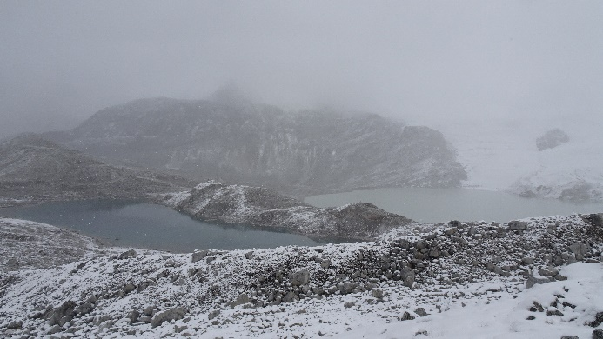
sommets et lacs dessinant une symphonie de couleurs pures
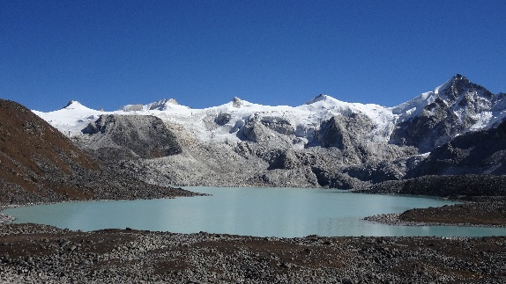
Mais les chemins étaient semés d’embûches
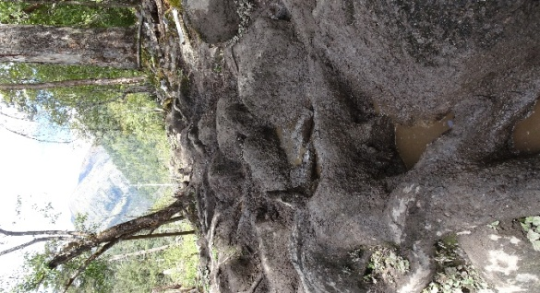
et nos talents d’équilibristes souvent mis à rudes épreuves, car il fallait passer de pierres en pierres sans se rater sous peine de s’enfoncer dans la boue bien formée par le passage des bêtes de somme : mules et yaks, sillonnant sans cesse ces contrées pour acheminer les denrées indispensables aux rudes mois d’hiver qui s’annonçaient
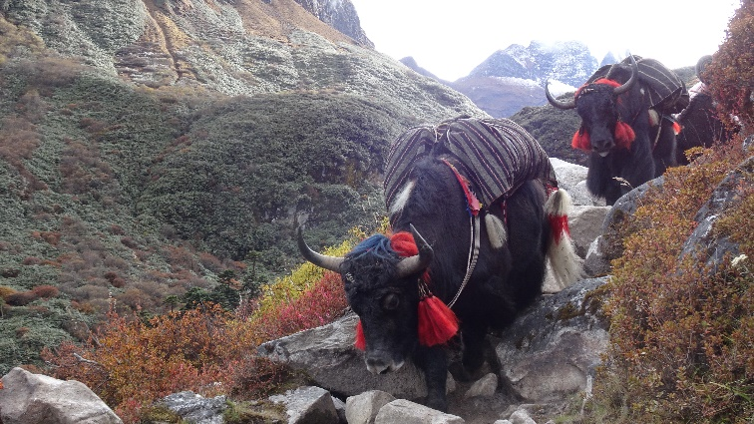
Parfois le soleil nous offrait les splendides couleurs de l’automne que nous étions en droit d’attendre en cette saison (le trek a eu lieu du 2/10 au 24/10)
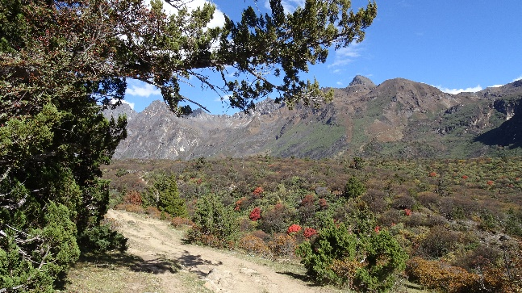
et parfois notre seul horizon était notre poncho….
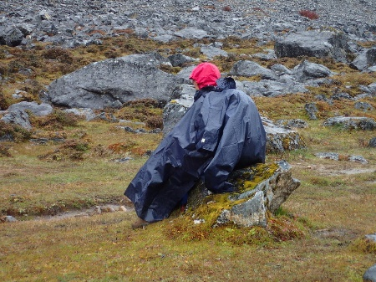
Heureusement notre équipe Bhoutanaise était aux petits soins pour nous, composée de guides, cuisiniers et horsemen
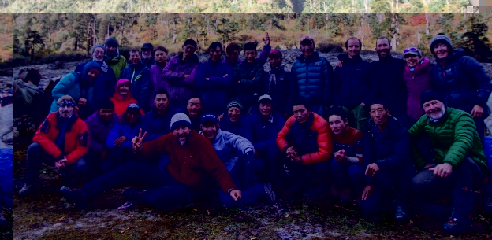
ils se sont ingéniés à nous rendre le quotidien agréable en toutes circonstances, dans le froid, la pluie et la neige. Une journée de trek dure en général 14h :
6h30 réveil avec tasse de thé chaud servi dans la tente et cuvette d’eau chaude
7h30 petit déjeuner bien copieux : porridge, œufs, café, pancakes, saucisses, pommes de terre !!
8h départ pour l’étape
11h soupe transportée sur la « mule intendance » (qui portait également le caisson hyperbare en cas de mal d’altitude)
12h lunch chaud
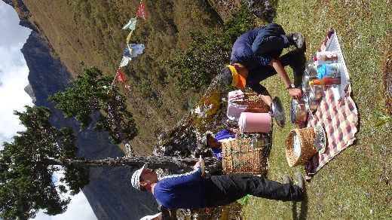
riz viande légumes thé
15h à 16h30 arrivée au camp installation dans la tente cuvette d’eau chaude pour la toilette
16h30 goûter boissons chaudes gâteaux et même frites !!!
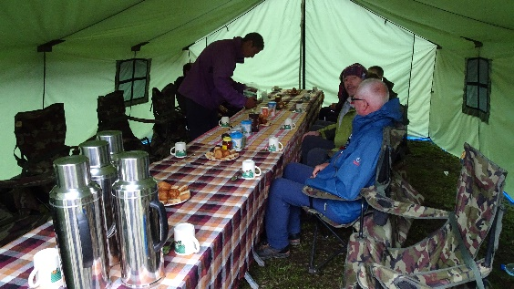
18h30 dîner (parfois agrémenté d’un petit whisky Bhoutanais !!)
20h dans le duvet, il fait nuit noire et froid
Au hasard des villages, la population s’est montrée extrêmement chaleureuse, n’hésitant pas à nous accueillir sous leur toit, et venant spontanément vers nous, même pendant le travail aux champs
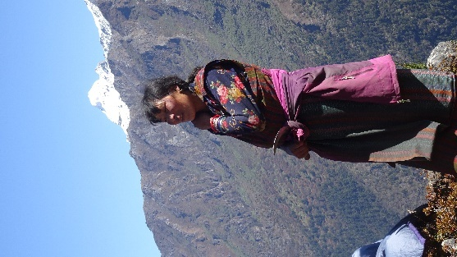
nous avons pu constater que le moindre village, même bien au-delà de 4000m faisait travailler les enfants, car chacun a son école
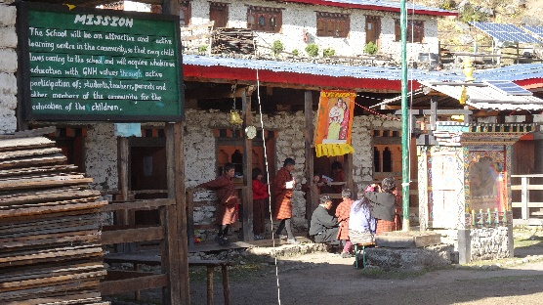
et les écoliers, en habit traditionnel y sont dès le plus jeune âge, le Bhoutan s’enorgueillit de 100% d’élèves scolarisés.
Bref, même si dans cette aventure, il y a eu quelques moments bien difficiles dans la pluie, la neige et le froid l’expérience reste inoubliable, mais physiquement dure : longueur du trek, altitude, conditions météos.
C’était un de mes rêves et je l’ai réalisé, on en revient avec un brin de sérénité en plus assorti d’une vision de la vie plus philosophe : il y a des mauvais moments oui mais est-ce vraiment grave ?

